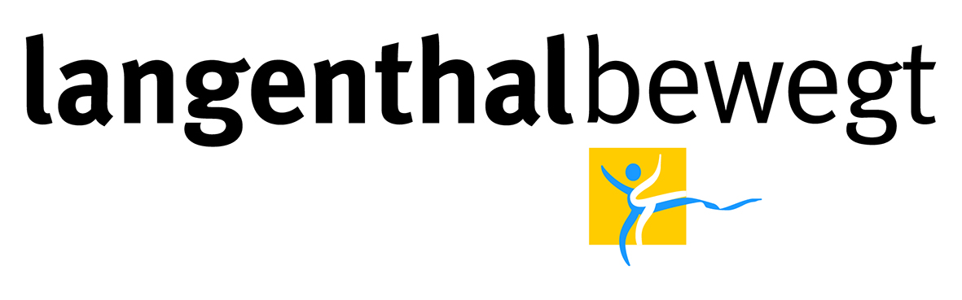
Samstag, 1. Mai bis Sonntag, 20. Juni 2021

Meldeblatt der Bewegungsminuten

Zeiterfassung mit Meldeblatt: Bei Bewegungsangeboten in Gruppen/Klassen kann anstelle der Zeiterfassung mittels Teilnehmer-App auch das Meldeblatt verwendet werden.

Die Anzahl der Bewegungsminuten entspricht der Dauer der effektiven Aktivität aller Beteiligten (Informationsteil ausgeschlossen).

Art der Aktivität Verein/Schule
Klicken oder tippen Sie hier, um Text einzugeben. | Klicken oder tippen Sie hier, um Text einzugeben.

Zeitperiode  z.B. 17.00-17.30 | Teilnehmende  z.B. 10 Teilnehmende
Klicken oder tippen Sie hier, um Text einzugeben. | Klicken oder tippen Sie hier, um Text einzugeben.
Klicken oder tippen Sie hier, um Text einzugeben. | Klicken oder tippen Sie hier, um Text einzugeben.
Klicken oder tippen Sie hier, um Text einzugeben. | Klicken oder tippen Sie hier, um Text einzugeben.

Datum der Aktivität | Klicken oder tippen Sie hier, um Text einzugeben.
Ort | Klicken oder tippen Sie hier, um Text einzugeben.
Kontaktperson | Klicken oder tippen Sie hier, um Text einzugeben.
Mobile | Klicken oder tippen Sie hier, um Text einzugeben.
Mail | Klicken oder tippen Sie hier, um Text einzugeben.

Das Meldeblatt ist möglichst zeitnah dem Amt für Bildung, Kultur und Sport an langenthal.bewegt@langenthal.ch einzureichen, spätestens jedoch vor dem 20. Juni 2021.

